
ŠAKIŲ RAJONO SAVIVALDYBĖS JAUNIMO KŪRYBOS IR SPORTO CENTRAS
Biudžetinė įstaiga, V. Kudirkos g. 64, Šakiai, LT-71124, tel. (8345) 60187, el. p. jksc@takas.lt Duomenys kaupiami ir saugomi Juridinių asmenų registre, kodas 190824054, PVM mokėtojo kodas LT100006169918
2016 07 11
Projektas „Sportas – visiems“
Data: 2016 07 09
Vieta: Šakių JKSC sporto bazė, Šakių Žiburio gimnazija
Organizatoriai: Šakiečių bendruomenė, Šakių r. JKSC
Projekto vadovė: Rima Mozūraitienė
Projektą dalinai finansuoja: Kūno kultūros ir sporto departamentas prie Lietuvos Respublikos Vyriausybės.
Projekto metu vykusios sporto veiklos: stalo tenisas, pliažo tinklinis 2x2, milžinų šachmatai, zumba, aerobikos treniruotė, pilates treniruotė, dviračių slalomas ir estafetės vaikams. Veiklas vykdė mokytojas Aurelijus Marčiulionis, mokytojas Laimis Linertas, trenerė Laura Saunorienė, trenerė Rima Mozūraitienė, pirmininkė Rosita Gorges.
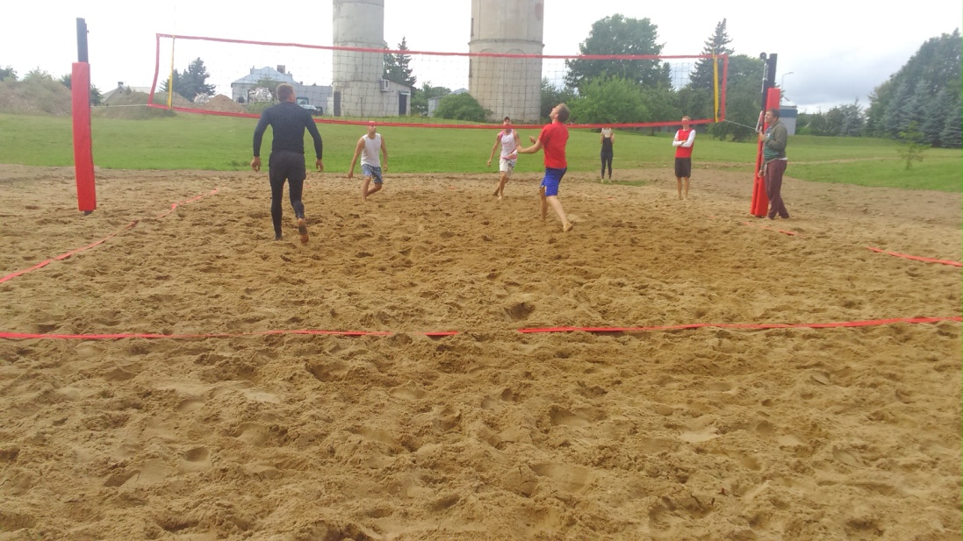
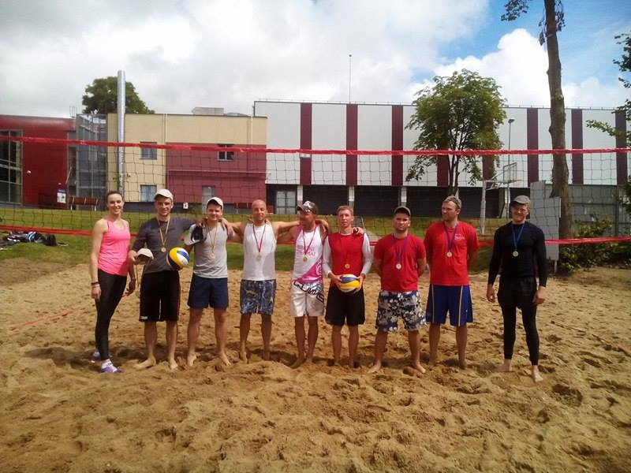
Tinklinio nugalėtojai: I vieta – „Violeta“, II vieta – „Šakių ASK“, III vieta – „Pik Nik“

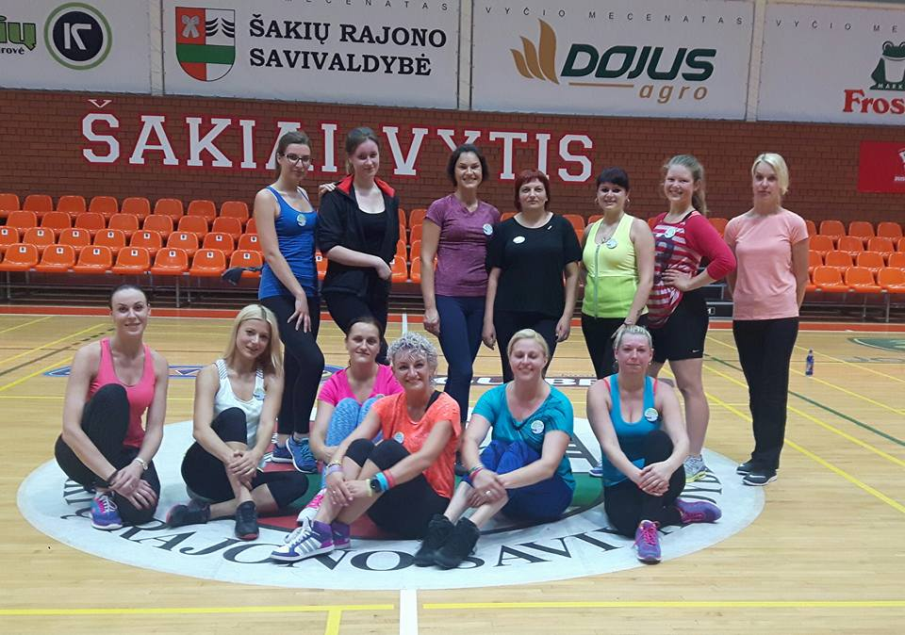
Aerobikos ir Pilates trenerė Rima Mozūraitienė, Zumbos trenerė Laura Saunorienė

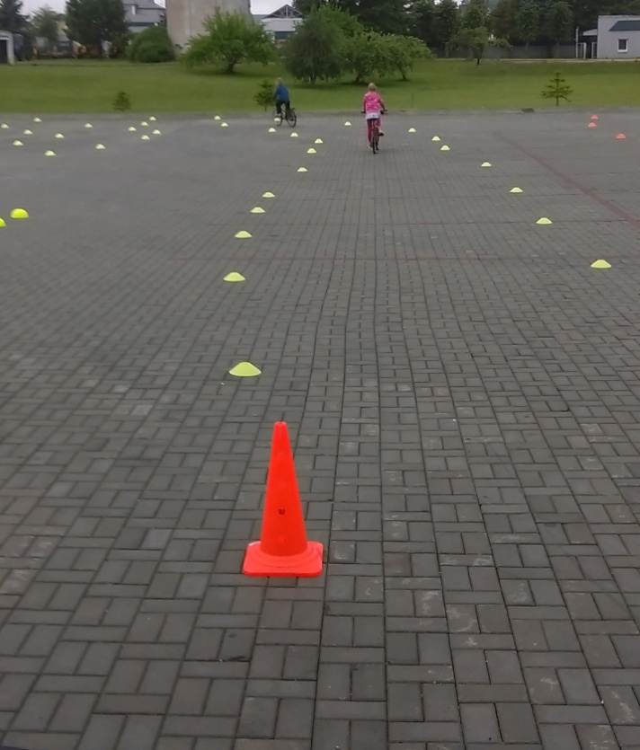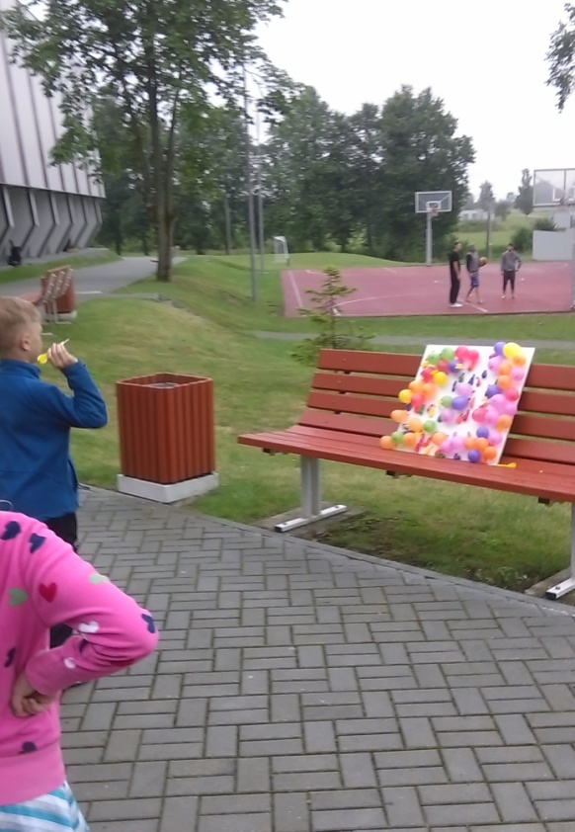
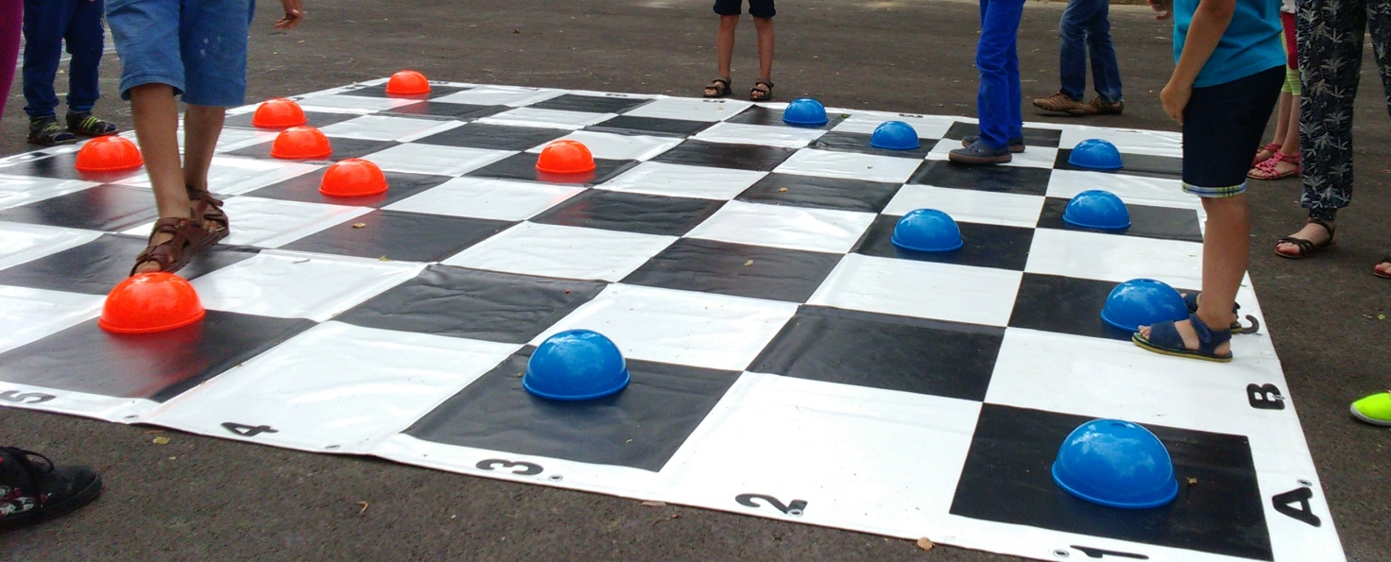
Užsiėmimų su vaikais vadovė: Rosita Gorges

